ПРЕСС-РЕЛИЗ

Правовая культура населения в сфере недвижимости

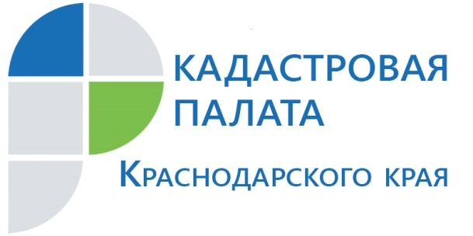
Таким трендом, как правовая грамотность и уровень ее повышения обеспокоены уже давно, и занимаются им как в России, так и во всем мире. Особенно актуальным такие вопросы становятся при возможности оказания услуг дистанционно, с применением новых технологий. Каждый человек должен знать о своих правах для того, чтобы точно понимать, на что он может рассчитывать в определенной ситуации.
Имея невысокий уровень правовой грамотности, гражданин не в состоянии углубиться в содержание законов, а потому остается неосведомленным о своих правах и обязанностях. При возникновении сложных жизненных обстоятельств многие россияне находятся в тупике.
В первую очередь в основе юридической грамотности граждан должно лежать восполнение пробелов в правовой культуре. Ведь правовая безграмотность людей, коллизии в законах и подзаконных актах, их несоответствие реальным потребностям и интересам общества – следствие правового нигилизма.
Кадастровой палатой в октябре была проведена очередная горячая линия в традиционном формате. Более 80% жителей Кубани интересовали вопросы, связанные с договорами купли-продажи недвижимости. А именно: какой пакет документов необходимо предоставлять для заключения сделок купли-продажи недвижимости, в том числе с участием материнского капитала. Также граждане мало знают о том, как правильно распоряжаться долей в участках земель сельскохозяйственного назначения при вступлении в наследство. Кроме того, многих кубанцев интересовал вопрос дарения земельного участка, находящегося в общедолевой собственности.
Это связано с недавними изменениями в Федеральном законе № 218-ФЗ «О государственной регистрации недвижимости». Согласно законодательству, теперь договор купли-продажи, дарения, наследования или ипотеки долей может быть заключен в простой письменной форме, если подписан всеми долевыми собственниками недвижимости без исключения.
Повышение юридической грамотности граждан является одним из приоритетных направлений в работе Кадастровой палаты.
Кадастровой палатой проводится полномасштабная работа, в ходе которой применяются различные инструменты правовой пропаганды в средствах массовой информации, Интернете, обеспечивая доступ к законодательству в сфере кадастрового учета и регистрации прав. Кроме того, мы активно взаимодействуем с высшими учебными заведениями, так сказать, делаем ставку на подрастающее поколение.
Существующие требования, правила или изменения законодательства в сфере недвижимости зачастую требуют информационного сопровождения и серьезной разъяснительной работы со стороны экспертов. Процедура проведения сделок с недвижимостью, сбор необходимых документов, существующие механизмы проверки обременений или рисков по приобретению собственности, трактовка в изменении законодательства – все эти детали достаточно сложны для понимания людей.
Поэтому Кадастровая палата придает большое значение регулярной информационной работе и консультированию. Это как нельзя лучше способствуют росту правовой грамотности населения. А использование разных форматов коммуникации позволяет собственникам недвижимости получить ответы на конкретные «личные» вопросы на любой платформе.
_____________________________________________________________________________________________
Пресс-служба Кадастровой палаты по Краснодарскому краю
press23@23.kadastr.ru

